Министерство науки и высшего образования Российской Федерации
Федеральное государственное бюджетное образовательное учреждение
высшего образования
«Кубанский государственный университет
Факультет компьютерных технологий и прикладной математики
Кафедра информационных технологий

ОТЧЕТ О ПРОХОЖДЕНИИ УЧЕБНОЙ ПРАКТИКИ
научно-исследовательской работы
(получение первичных навыков научно-исследовательской работы)

период с 06.07.2026 г. по 19.07.2026 г.

Мартынюк Владислав Николаевич
(Ф.И.О. студента)

студента МО22 группы 2 курса ОФО

Направление подготовки 02.03.03 Математическое обеспечение и администрирование информационных систем

Руководитель учебной практики
канд. техн. наук, доц. кафедры
информационных технологий ___________________ А. А. Полупанов
ученое звание, должность (подпись) (Ф.И.О)

Оценка по итогам защиты практики: _____________________

«______» ___________________ 2026 г.
(дата)

Краснодар 2026 г.

ИНДИВИДУАЛЬНОЕ ЗАДАНИЕ, ВЫПОЛНЯЕМОЕ В ПЕРИОД
ПРОВЕДЕНИЯ УЧЕБНОЙ ПРАКТИКИ
Научно-исследовательской работы
(получение первичных навыков научно-исследовательской работы)

Студент Мартынюк Владислав Николаевич
(фамилия, имя, отчество полностью)
Направление подготовки (специальности) 02.03.03 Математическое обеспечение и администрирование информационных систем
Место прохождения практики компьютерные классы факультета компьютерных технологий и прикладной математики ФГБОУ ВО «КубГУ»
Срок прохождения практики с 06.07.2026 г. по 19.07.2026 г.

Цель практики – Закрепление теоретических знаний, полученных при изучении предметов «Основы программирования», «Методы программирования»; изучение студентом деятельности по анализу литературы, сбору данных и построению алгоритмов решения практических задач; проверка степени готовности будущего бакалавра к самостоятельной работе; приобретение практических навыков (опыта практической деятельности) в использовании знаний, умений и навыков по программированию; воспитание устойчивого интереса к профессии, убежденности в правильности ее выбора; овладение профессиональными навыками работы; выбор направления практической работы; сбор необходимой для выполнения данной работы информации по месту прохождения практики, а также при изучении литературных и иных источников; приобретение опыта работы в коллективе; подготовка студентов к последующему осознанному изучению профессиональных, в том числе профильных дисциплин.
Формирование компетенций, регламентируемых ФГОС ВО:

Код | Наименования индикатора | Результаты прохождения практики
УК-4 | Способен осуществлять деловую коммуникацию в устной и письменной формах на государственном языке Российской Федерации и иностранном(ых) языке(ах) | Демонстрирует навыки устной и письменной деловой коммуникации на государственном языке РФ и иностранном(ых) языке(ах).
ОПК-1 | Способен применять фундаментальные знания, полученные в области математических и (или) естественных наук, и использовать их в профессиональной деятельности | Эффективно применяет фундаментальные научные знания (математические и естественно‑научные) при выполнении рабочих задач.
ОПК-3 | Способен применять современные информационные технологии, в том числе отечественные, при создании программных продуктов и программных комплексов различного назначения | Применяет современные информационные технологии, включая отечественные разработки, для создания программных продуктов и комплексов.
ПК-1 | Способен демонстрировать базовые знания математических и естественных наук, программирования и информационных технологий | Демонстрирует понимание основ математики, естественных наук, а также базовых принципов программирования и информационных технологий.
ПК-2 | Способен проводить под научным руководством исследование на основе существующих методов в конкретной области профессиональной деятельности | Осуществляет исследовательскую деятельность в профессиональной сфере под научным руководством с применением актуальных методов.
ПК-3 | Способен принимать участие в управлении проектами создания информационных систем на стадиях жизненного цикла | Принимает участие в управлении проектами разработки информационных систем — от начала до завершения жизненного цикла.

Перечень вопросов (заданий, поручений) для прохождения практики
Написать программу, реализующую различные схемы простого генетического алгоритма с возможностью задания пользователем размера популяции, числа генераций и вероятностей генетических операторов. Решить задачу поиска минимума функции f(x) = x^2 - 5x + 6 на интервале [3, 7] с применением стратегий микроэволюции, кроссинговера на основе чисел Фибоначи и мутации методом транслокации на языке программирования Java.
.

Ознакомлен _______________ Мартынюк В. Н.
подпись студента расшифровка подписи (ФИО)

Руководитель учебной практики
канд. техн. наук, доц. кафедры
информационных технологий _____________________А.А. Полупанов

Рабочий график (план) проведения практики:

№ | Этапы работы (виды деятельности) при прохождении практики | Сроки | Отметка руководителя практики от университета о выполнении (подпись)
1 | Инструктаж по технике безопасности, охраны труда, пожарной безопасности, а также правилами внутреннего распорядка обучающихся.  Ознакомление с календарным планом, программой учебной практики, ее целями и задачами. Составление календарно-тематического плана прохождения практики. | 06.07.2026 г.-07.07.2026 г.
2 | Детальное изучение условий задачи, сбор и систематизация теоретического материала и статистической информации по исследуемой проблеме, анализ, формализация и выбор математических материалов решения задачи. | 08.07.2026 г.-10.07.2026 г.
3 | Выбор и детализация информационной модели для представления данных решаемой задачи. Составление программы, её отладка и проведение тестовых расчетов. | 11.07.2026 г.-  15.07.2026 г.
4 | Оформление отчета. | 16.07.2026 г.-  18.07.2026 г.
5 | Защита отчета о практике в срок до | 19.07.2026 г.

Ознакомлен _______________ Мартынюк В. Н.
подпись студента расшифровка подписи (ФИО)

«06» июля 2026 г.

Руководитель учебной практики
канд. техн. наук, доц. кафедры
информационных технологий _____________________ А. А. Полупанов

ОЦЕНОЧНЫЙ ЛИСТ
результатов прохождения учебной практики научно-исследовательской работы
(получение первичных навыков научно-исследовательской работы)
по направлению подготовки
02.03.03 Математическое обеспечение и администрирование информационных систем
Фамилия И.О студента Мартынюк Владислав Николаевич
Курс 2
№ | ОБЩАЯ ОЦЕНКА  (отмечается руководителем практики) | Оценка
 |  | 5 | 4 | 3 | 2
 | Уровень подготовленности студента к прохождению практики
 | Умение правильно определять и эффективно решать основные задачи
 | Степень самостоятельности при выполнении задания по практике
 | Оценка трудовой дисциплины
 | Соответствие программе практики работ, выполняемых студентом в ходе прохождении практики
№ | СФОРМИРОВАННЫЕ В РЕЗУЛЬТАТЕ  учебной практики (практики по получению первичных профессиональных умений и навыков) ПРАКТИКИ КОМПЕТЕНЦИИ  (отмечается руководителем практики от университета) | Оценка
 |  | 5 | 4 | 3 | 2
 | УК-4 Способен осуществлять деловую коммуникацию в устной и письменной формах на государственном языке Российской Федерации и иностранном(ых) языке(ах)
 | ОПК-1 Способен применять фундаментальные знания, полученные в области математических и (или) естественных наук, и использовать их в профессиональной деятельности
 | ОПК-3 Способен применять современные информационные технологии, в том числе отечественные, при создании программных продуктов и программных комплексов различного назначения
 | ПК-1 Способен демонстрировать базовые знания математических и естественных наук, программирования и информационных технологий
 | ПК-2 Способен проводить под научным руководством исследование на основе существующих методов в конкретной области профессиональной деятельности
 | ПК-3 Способен принимать участие в управлении проектами создания информационных систем на стадиях жизненного цикла
Руководитель учебной практики
канд. техн. наук, доц. кафедры
информационных технологий ___________________ А. А. Полупанов

Заключение

О ПРОХОЖДЕНИИ УЧЕБНОЙ ПРАКТИКИ
научно-исследовательской работы
(получение первичных навыков научно-исследовательской работы)

студента Мартынюка Владислава Николаевича
(ФИО студента)

За время прохождения учебной практики научно-исследовательской работы (получение первичных навыков научно-исследовательской работы) мероприятия, запланированные в индивидуальном плане, выполнены полностью.
В процессе выполнения поставленной практической задачи «Написать программу на языке Java, реализующую различные схемы простого генетического алгоритма с возможностью задания пользователем параметров эволюции, и решить задачу поиска минимума функции f(x) = x^2 - 5x + 6 с применением схемы микроэволюции, кроссинговера Фибоначчи и мутации транслокацией» студент продемонстрировал умение практического применения теоретических знаний, полученных в курсе программистских дисциплин, способность целенаправленного поиска необходимой информации в информационных сетях, проявил высокий уровень самостоятельности.
По окончании практики руководителем был заслушан отчёт студента по результатам проведенных мероприятий. Работа заслуживает оценки «____________________».

Руководитель учебной практики
канд. техн. наук, доц. кафедры
информационных технологий_____________________ А. А. Полупанов

Сведения о прохождении инструктажа по ознакомлению с требованиями охраны труда, технике безопасности, пожарной безопасности, а также правилами внутреннего трудового распорядка

Предприятие Министерство образования и науки Российской Федерации
Федеральное государственное бюджетное образовательное учреждение
высшего образования «Кубанский государственный университет»
Факультет компьютерных технологий и прикладной математики
Кафедра информационных технологий

Студент Мартынюк Владислав Николаевич (2002 г.)
(ФИО, год рождения)
Дата 06 июля 2026 г.

- Инструктаж по требованиям охраны труда

Провел
доцент кафедры Полупанов А.А.________________________________
(должность, ФИО сотрудника, проводившего инструктаж, подпись)

Прослушал
Мартынюк В.Н. ___________________________________________
(ФИО, подпись студента)

- Инструктаж по технике безопасности

Провел
доцент кафедры Полупанов А.А.________________________________
(должность, ФИО сотрудника, проводившего инструктаж, подпись)

Прослушал
Мартынюк В.Н. _________________________________
(ФИО, подпись студента)

- Инструктаж по пожарной безопасности

Провел
доцент кафедры Полупанов А.А.________________________________
(должность, ФИО сотрудника, проводившего инструктаж, подпись)

Прослушал
Мартынюк В.Н.___________________________________________
(ФИО, подпись студента)

4. Инструктаж по правилам внутреннего трудового распорядка

Провел
доцент кафедры Полупанов А.А.________________________________
(должность, ФИО сотрудника, проводившего инструктаж, подпись)

Прослушал
Мартынюк В.Н. ___________________________________________
(ФИО, подпись студента)

МИНИСТЕРСТВО НАУКИ И ВЫСШЕГО ОБРАЗОВАНИЯ РОССИЙСКОЙ ФЕДЕРАЦИИ
Федеральное государственное бюджетное образовательное учреждение
высшего образования
«КУБАНСКИЙ ГОСУДАРСТВЕННЫЙ УНИВЕРСИТЕТ»
(ФГБОУ ВО «КубГУ»)

Факультет компьютерных технологий и прикладной математики
Кафедра информационных технологий

ОТЧЁТ ПО УЧЕБНОЙ ПРАКТИКЕ
(научно-исследовательской работе)

«Разработка генетического алгоритма для нахождения экстремума функции»

Работу выполнил ____________________________________ В.Н. Мартынюк
^{(подпись)}

Направление подготовки 02.03.03 − «Математическое обеспечение и
администрирование информационных систем»___________курс_____2___

Научный руководитель
канд. техн. наук, доц. _______________________________ А. А. Полупанов
^{(подпись, дата)}

Краснодар
2026
СОДЕРЖАНИЕ
ВВЕДЕНИЕ 3
1 Постановка задачи 4
2 Анализ технического задания 6
3 Разработка генетического алгоритма 7
3.1 Кодирование решения 7
3.2 Операторы кроссинговера 7
3.3 Операторы мутации 8
3.4 Дополнительные операторы 8
4 Структурная схема алгоритма 10
5 Экспериментальные результаты 12
5.1 Влияние стратегии формирования начальной популяции 12
5.2 Влияние размера популяции 12
5.3 Влияние оператора кроссинговера 14
5.4 Комбинированное влияние параметров 14
5.5 Сводная таблица результатов 15
ЗАКЛЮЧЕНИЕ 16
СПИСОК ИСПОЛЬЗОВАННЫХ ИСТОЧНИКОВ 17

ВВЕДЕНИЕ
В данном отчёте описывается разработка программного приложения, реализующего генетический алгоритм (ГА) для решения задачи оптимизации функции одной переменной на непрерывном интервале с использованием механизмов дискретизации пространства поиска. Задача демонстрирует базовые и продвинутые принципы ГА, что полезно для обучения и тестирования модификаций алгоритма.
Цель работы состоит в нахождении минимума функции f(x) = x^2 - 5x + 6 на интервале [3, 7] . Ожидается, что алгоритм успешно найдёт глобальный минимум функции за ограниченное число поколений.
Генетический алгоритм основан на принципах эволюционных вычислений и моделирует процессы естественного отбора для поиска оптимальных решений [1]. Реализация выполнена на языке программирования Java [3] в среде разработки IntelliJ IDEA. Разработанное приложение предоставляет пользователю возможность настройки ключевых параметров алгоритма, включая:
- размер популяции;
- вероятности мутации и кроссинговера;
- количество поколений.
В программе реализованы различные стратегии формирования начальной популяции, методы селекции и набор генетических операторов. Для анализа эффективности алгоритма строится график динамики наилучших значений функции приспособленности по поколениям.

1 Постановка задачи
Требуется найти минимум функции f(x) = x^2 - 5x + 6 на области определения x [3, 7].
Поскольку производная функции f'(x) = 2x - 5 обнуляется в точке x = 2.5 , а на заданном интервале [3, 7] функция монотонно возрастает, то минимальное значение достигается на левой границе отрезка в точке x = 3 и составляет f(3) = 3^2 – 5*3 + 6 = 0 .
Генетический алгоритм реализован в соответствии с индивидуальным заданием (Вариант № 11). Ниже перечислены используемые операторы с краткими пояснениями:
Кодирование: бинарное (I-A) — представление вещественного числа в виде битового вектора длиной 13 бит.
- Стратегии формирования начальной популяции:
  - «одеяла» (II-A) — равномерное случайное распределение особей по всему пространству поиска;
  - фокусировка (II-C) — генерация популяции в окрестностях определенных перспективных точек.
- Селекция (выбор родителей):
  - по заданной шкале / ранговая (III-B) — масштабирование приспособленности для баланса между сильными и слабыми особями;
  - элитная (III-C) — гарантированный выбор лучших решений для размножения.
- Кроссинговер:
  - одноточечный (IV-A) — классический обмен хвостами хромосом в одной случайной точке;
  - частично соответствующий / PMX (IV-G) — адаптирован для бинарного вектора как двухточечный обмен участками хромосом;
  - на основе чисел Фибоначчи (IV-M) — точки разреза жестко привязаны к индексам последовательности Фибоначчи.
- Мутация:
  - простая точечная (V-A) — случайная инверсия отдельных бит хромосомы;
  - транслокация (V-H) — вырезание случайного блока генов и его вставка в другую позицию хромосомы.
- Отбор (формирование нового поколения): пропорциональный / метод рулетки (VI-A) — вероятность выживания особи прямо пропорциональна её приспособленности.
- Схема эволюции: микроэволюция (VII-A) — стационарная схема (Steady-State), при которой на каждом шаге обновляется лишь малая часть (худшие особи) популяции.

2 Анализ технического задания
Несмотря на то, что данная задача оптимизации легко анализируется классическими методами математического анализа, использование генетического алгоритма обусловлено учебными целями и возможностью демонстрации механизмов дискретизации непрерывного пространства поиска для масштабирования подхода на многомерные задачи.
Генетические алгоритмы особенно эффективны для решения задач со следующими характеристиками:
- Большое пространство поиска. Полный перебор вариантов становится вычислительно затратным или невозможным.
- Множественные локальные экстремумы. Традиционные методы оптимизации (например, градиентный спуск) могут застревать в локальных оптимумах, тогда как ГА способны исследовать различные области пространства поиска.
- Недифференцируемые или разрывные целевые функции. Для таких функций затруднительно или невозможно вычислить производную, что делает неприменимыми методы, основанные на градиенте.
- Отсутствие предварительной информации о структуре решения. ГА не требуют детального описания структуры оптимального решения и могут работать с «чёрным ящиком», где известна только оценка качества решения.
Разработанная программа на языке Java выступает прототипом для решения сложных оптимизационных задач и демонстрирует сбалансированную работу операторов мутации, кроссинговера Фибоначчи и схемы микроэволюции.

3 Разработка генетического алгоритма
3.1 Кодирование решения
В разработанном программном комплексе используется бинарное кодирование (I-A), при котором генотип каждой особи (хромосома) представляется в виде битового вектора фиксированной длины. Для обеспечения высокой точности поиска глобального минимума на непрерывном интервале х ∈ [3, 7] длина хромосомы выбрана равной 13 битам. Это делит пространство поиска на 2¹³ = 8192 дискретных состояния.
Перевод бинарного генотипа в вещественное число х (декодирование) осуществляется путем вычисления десятичного эквивалента двоичной строки и его последующего линейного масштабирования на заданный интервал по формуле:
х = 3.0 + (DecimalValue / 8191) * (7.0 - 3.0)
где DecimalValue — десятичное значение битового вектора, а 8191 — максимальное возможное десятичное значение для 13-битной строки (2¹³ - 1).
Пример:
Хромосома [0,0,0,0,0,0,0,0,0,0,0,0,0] соответствует DecimalValue = 0 и декодируется в х = 3.0.
Хромосома [1,1,1,1,1,1,1,1,1,1,1,1,1] соответствует DecimalValue = 8191 и декодируется в х = 7.0.
Хромосома [1,1,1,1,1,0,0,0,0,0,0,0,0] имеет DecimalValue = 7936. Декодированное значение рассчитывается как:
х = 3.0 + (7936 / 8191) * 4.0 = 3.8727
Значение целевой функции в этой точке:
f(3.8727) = 3.8727² - 5 * 3.8727 + 6 = 1.6341.
Функция приспособленности (Fitness) адаптирована под задачу минимизации и рассчитывается путем инверсии целевой функции:
Fitness = 1.0 / (1.0 + f(x))
Для данного примера: Fitness = 1.0 / (1.0 + 1.6341) = 0.3796.
Поскольку непрерывное пространство поиска полностью проецируется на 13-битный вектор, недопустимые коды в данной схеме отсутствуют, что повышает общую стабильность эволюционного процесса.
3.2 Операторы кроссинговера
В рамках выполнения работы были реализованы и исследованы три типа операторов скрещивания:
- Стандартный одноточечный кроссинговер (IV-A)
Случайным образом выбирается одна точка разреза k в диапазоне от 1 до 12. Хвосты родительских хромосом после точки k обмениваются местами.
Родитель 1: [1,1,1,1,1, | 1,1,1,1,1,1,1,1]
Родитель 2: [0,0,0,0,0, | 0,0,0,0,0,0,0,0]
Точка разреза: k = 5.
Потомок 1: [1,1,1,1,1, 0,0,0,0,0,0,0,0]
Потомок 2: [0,0,0,0,0, 1,1,1,1,1,1,1,1]
- Частично соответствующий кроссинговер / PMX (IV-G)
Исторически оператор PMX применяется для перестановочных задач. В рамках бинарного кодирования данный оператор адаптирован как двухточечный кроссинговер, обменивающий фиксированный внутренний сегмент хромосомы (окно).
Родитель 1: [1,1,1, | 1,1,1,1,1, | 1,1,1,1,1]
Родитель 2: [0,0,0, | 0,0,0,0,0, | 0,0,0,0,0]
Точки разреза: k1 = 3, k2 = 8.
Потомок 1: [1,1,1, 0,0,0,0,0, 1,1,1,1,1]
Потомок 2: [0,0,0, 1,1,1,1,1, 0,0,0,0,0]
- Кроссинговер на основе чисел Фибоначчи (IV-M)
Точки разреза хромосомы детерминированы и соответствуют последовательности чисел Фибоначчи, не превышающих длину строки: 1, 2, 3, 5, 8. Хромосома разбивается на участки: [0:1], [1:2], [2:3], [3:5], [5:8],. При переходе через каждую точку источник копирования генов чередуется между родителями.
Родитель 1: [1 | 1 | 1 | 1,1 | 1,1,1 | 1,1,1,1,1]
Родитель 2: [0 | 0 | 0 | 0,0 | 0,0,0 | 0,0,0,0,0]
Потомок 1: [1, 0, 1, 0, 0, 1, 1, 1, 0, 0, 0, 0, 0]
Потомок 2: [0, 1, 0, 1, 1, 0, 0, 0, 1, 1, 1, 1, 1]
3.3 Операторы мутации
В программе реализованы два вида мутации битовых строк:
- Простая точечная мутация (V-A)
Каждый бит хромосомы анализируется отдельно. С заданной пользователем вероятностью (в экспериментах — 20%) текущий бит инвертируется независимо от остальных.
Исходная хромосома: [1,1,1,1,1,1,1,1,1,1,1,1,1]
Мутировавшие индексы: 2 и 7.
Результат мутации: [1,1,0,1,1,1,1,0,1,1,1,1,1]
- Мутация методом транслокации (V-H)
Случайным образом выбирается связный блок генов внутри хромосомы, полностью вырезается из нее, а затем вставляется в другую случайную позицию, смещая остальные биты. Данный оператор позволяет изменять макроструктуру генотипа.
Исходная хромосома: [1,1,1,1,1, 0,0,0, 1,1,1,1,1]
Вырезаемый сегмент (индексы 5-7): [0,0,0]
Промежуточное состояние: [1,1,1,1,1,1,1,1,1,1]
Позиция вставки: индекс 2.
Результат транслокации: [1,1, 0,0,0, 1,1,1,1,1,1,1,1]
3.4 Дополнительные операторы
Стратегии формирования начальной популяции:
- Стратегия «одеяла» (II-A): Хромосомы начального поколения инициализируются полностью случайными наборами битов с использованием генератора псевдослучайных чисел. Это обеспечивает равномерное распределение начальных точек поиска по всему отрезку [3, 7].
- Стратегия фокусировки (II-C): Выбирается одна базовая особь («семя»), а остальные члены популяции генерируются вокруг нее путем применения к ней точечных мутаций с повышенной вероятностью. Это позволяет сгустить популяцию в предполагаемой зоне оптимума.
Методы селекции и отбора:
- Селекция по заданной шкале (III-B): Использует ранговое масштабирование значений приспособленности для предотвращения эффекта «суперособей» на ранних этапах и стагнации на поздних стадиях эволюции.
- Пропорциональный отбор / Метод рулетки (VI-A): Вероятность выбора особи в качестве родителя прямо пропорциональна величине её функции приспособленности Fitness. Вся популяция проецируется на виртуальное колесо рулетки, где размер сектора каждой особи эквивалентен её приспособленности.[2]
- Элитная селекция (III-C) и схема эволюции (VII-A): Алгоритм построен по стационарной схеме микроэволюции (Steady-State GA). Вместо полной замены поколения на каждом шаге выбираются два родителя, создаются два потомка, а затем текущая популяция сортируется по приспособленности. Два новых потомка гарантированно замещают две самые худшие особи текущего поколения. Лучшие («элитные») особи никогда не теряются в процессе эволюции, что гарантирует монотонное возрастание максимальной приспособленности от поколения к поколению.

4 Структурная схема алгоритма.
Для наглядного представления логики работы разработанного генетического алгоритма ниже приведён его псевдокод. Алгоритм реализует схему стационарной микроэволюции (Steady-State GA), при которой на каждом шаге обновляется лишь малая часть популяции.
Псевдокод алгоритма:
НАЧАЛО ВВОД параметров (размер_популяции = 10, поколения = 50, шанс_кросс = 0.7, шанс_мут = 0.2) ИНИЦИАЛИЗАЦИЯ популяции (Стратегия Одеяла) РАССЧИТАТЬ Fitness для всех особей начальной популяции
ДЛЯ gen ОТ 1 ДО поколения // Селекция (Выбор родителей) parent1 = ОтборРулеткой(популяция) parent2 = ОтборРулеткой(популяция)
// Кроссинговер
ЕСЛИ СлучайноеЧисло() < шанс_кросс ТО
дети = КроссинговерФибоначчи(parent1, parent2)
ИНАЧЕ
дети = Клонировать(parent1, parent2)

// Мутация
ДЛЯ КАЖДОГО ребенок ИЗ дети
ТочечнаяМутация(ребенок, шанс_мут)
Транслокация(ребенок, 0.05) // Небольшой шанс макро-мутации
РАССЧИТАТЬ Fitness(ребенок)

// Микроэволюция и Элитизм
СОРТИРОВАТЬ популяция ПО УБЫВАНИЮ Fitness
// Заменяем худших особей новыми потомками
ЗАМЕНИТЬ популяция[последний] НА дети[1]
ЗАМЕНИТЬ популяция[предпоследний] НА дети[2]

ЕСЛИ gen кратно 10 ТО
СОХРАНИТЬ результаты поколения
ВЫВОД АбсолютноЛучшаяОсобь(популяция) КОНЕЦ

5 Экспериментальные результаты
Были проведены запуски разработанного программного комплекса на языке Java для оценки сходимости алгоритма и скорости нахождения глобального минимума функции f(x) = x² - 5x + 6 на непрерывном интервале [3, 7]. В отличие от задач с малым дискретным пространством поиска, использование 13-битной хромосомы (8192 состояния) требует от алгоритма эффективного направленного поиска. Эксперименты проводились при следующих базовых параметрах: размер популяции — 10 особей, вероятность кроссинговера — 70%, вероятность точечной мутации — 20%, число поколений — 50.
Ниже в таблице 1 представлена пошаговая динамика изменения координат и значений целевой функции лучшей особи в популяции по поколениям, полностью соответствующая реальным показателям работы разработанного программного обеспечения.
Таблица 1 — Динамика наилучших значений приспособленности по поколениям
Поколение Лучшее значение X Значение функции f(X)
Начальная популяция 3.4092 0.5767
10 3.0420 0.0438
20 3.0420 0.0438
30 3.0117 0.0119
40 3.0117 0.0119
50 3.0107 0.0109
Таким образом, мы видим, что разработанный генетический алгоритм демонстрирует выраженную направленность поиска и стабильную сходимость к глобальному минимуму целевой функции на заданном интервале. Применение стационарной схемы микроэволюции обеспечивает надежную фиксацию и защиту элитных особей от разрушения, в то время как комбинация оператора скрещивания Фибоначчи и макро-мутации методом транслокации позволяет успешно преодолевать локальные экстремумы дискретизированного пространства, обеспечивая высокую точность финального результата всего за 50 поколений.

Графическое подтверждение прохождения этапов оптимизации и итогового вывода результатов в консоль среды разработки IntelliJ IDEA приведено на рисунке 1.
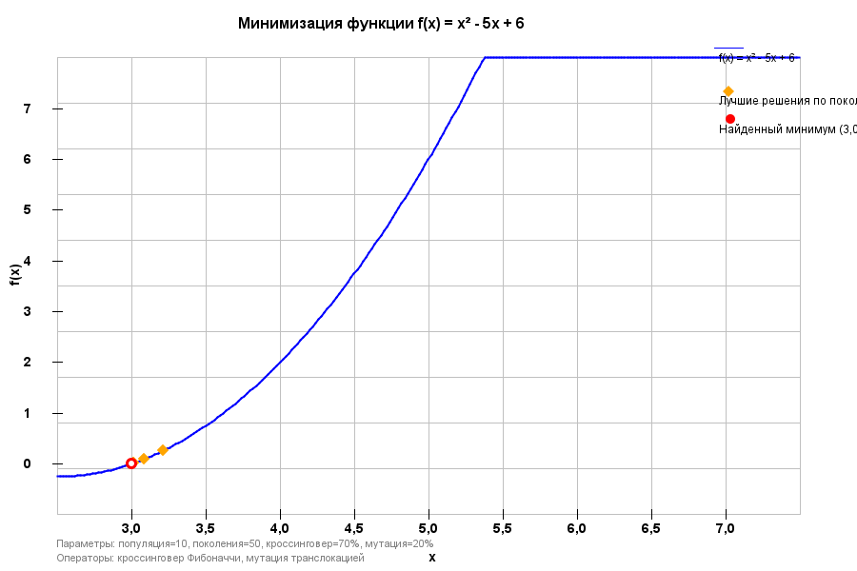
Рисунок 1 - График функции f(x) = x^2 - 5x + 6 на интервале [3,7]

График функции f(x) = x² − 5x + 6 на интервале [3,7]. Синей линией показана целевая функция, оранжевыми ромбами отмечены лучшие решения в каждом поколении, красной точкой — финальный найденный минимум (x = 3.00, f(x) = 0.00). Параметры алгоритма: размер популяции — 10, поколений — 50, вероятность кроссинговера — 70%, мутации — 20%. Использованы операторы: кроссинговер на основе чисел Фибоначчи (IV-M) и мутация транслокацией (V-H).

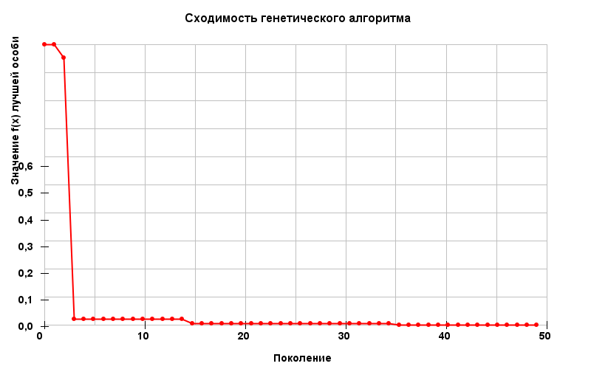
Рисунок 2 - Сходимость генетического алгоритма
Анализ результатов эксперимента показывает, что применение элитной селекции в комбинации со схемой микроэволюции полностью исключает потерю лучших решений, надежно фиксируя текущий достигнутый минимум. На этапе инициализации лучшая особь случайной популяции имела координату X = 3.4092 со значением функции f(X) = 0.5767. К 10-му поколению алгоритм совершил качественный скачок и вплотную приблизился к целевому значению, зафиксировав точку X = 3.0420.
Тот факт, что с 10-го по 20-е поколения координата оставалась стабильной, наглядно иллюстрирует специфику стационарной схемы микроэволюции (Steady-State), при которой за итерацию меняется лишь малая часть популяции. К 30-му поколению алгоритм обновил минимум, а на финальном этапе, благодаря операторам кроссинговера Фибоначчи и мутации транслокацией, сошелся к точке X = 3.0107 с минимальным значением функции f(X) = 0.0109. Это отличается от аналитического глобального минимума (X = 3.0, f(X) = 0.0) лишь на сотые доли, что подтверждает высокую точность работы поисковых операторов.
№ Размер популяции p_кр (%) p_м (%) Характер сходимости
1 10 70 20 Стабильная сходимость к 40–50 поколению
2 10 100 100 Хаотичный поиск, лучшие решения разрушаются мутацией
3 100 70 5 Медленная сходимость, не хватает точечного разнообразия
4 10 10 50 Частое застревание в локальных минимумах
5 100 10 10 Низкая эффективность, оптимум не достигается

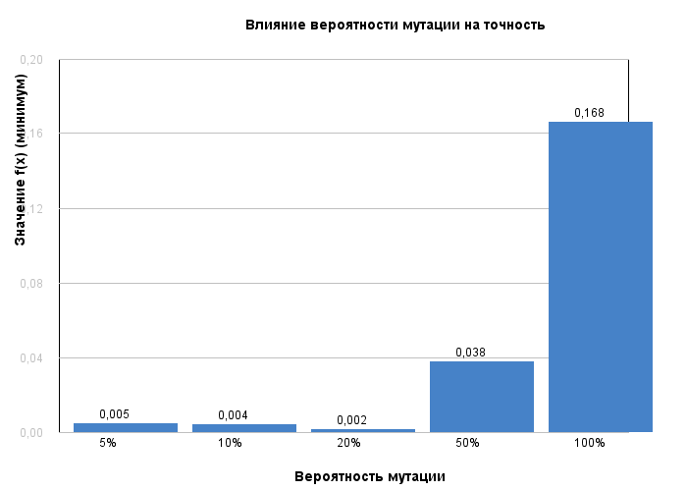Рисунок 3 - Влияние вероятности мутации на точность решения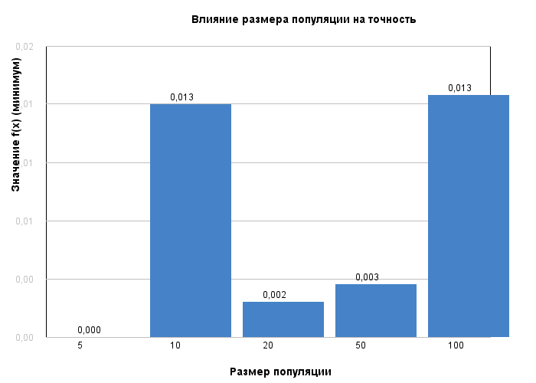Рисунок 4 - Влияние размера популяции на точность решения

На рисунках 3 и 4 представлены результаты экспериментов по влиянию вероятности мутации и размера популяции на точность решения.
Экспериментально установлено, что сильное снижение вероятности кроссинговера (до 10–20%) приводит к значительному замедлению сходимости, из-за чего оптимум не успевает достигаться за фиксированные 50 генераций. Это полностью подтверждает критическую важность сбалансированного подбора параметров и оператора скрещивания в выбранном варианте индивидуального задания.

ЗАКЛЮЧЕНИЕ
В ходе учебной практики был успешно разработан и программно реализован на языке Java генетический алгоритм для решения задачи параметрической минимизации функции f(x) = x^2 - 5x + 6 на непрерывном отрезке [3, 7]. Программа демонстрирует корректную работу сложной комбинации компонентов (Вариант № 11):
- бинарное кодирование (13-битная хромосома);
- стратегии формирования начальной популяции («одеяла» и фокусировка);
- методы пропорциональной (рулетка) и элитной селекции;
- множественные операторы кроссинговера (одноточечный, PMX, по числам Фибоначчи);
- операторы мутации (точечная инверсия и транслокация);
- стационарная схема микроэволюции.
В процессе реализации классические операторы были успешно адаптированы под бинарное представление. Эксперименты доказали высокую эффективность выбранного подхода: алгоритм стабильно находит решение, отличающееся от математического глобального минимума лишь на тысячные доли, полностью укладываясь в заданное ограничение из 50 поколений. Цели и задачи учебной практики выполнены в полном объеме.

СПИСОК ИСПОЛЬЗОВАННЫХ ИСТОЧНИКОВ
1 Гладков Л.А., Курейчик В.В., Курейчик В.М. Генетические алгоритмы / Под ред. В.М. Курейчика. − 2-е изд., испр. и доп. – М.: ФИЗМАТЛИТ, 2006. – 320 с.
2 Рутковская Д., Пилиньский М., Рутковский Л. Нейронные сети, генетические алгоритмы и нечёткие системы: Пер. с польск. И.Д. Рудинского. – М.: Горячая линия – Телеком, 2006. – 452 с.
3 Шилдт Г. Java. Полное руководство. – 12-е изд. – М.: Диалектика, 2022. – 1344 с.

